**МБДОУ «Красносопкинский детский сад «Аленка»**

**Методическая разработка**

**на районный конкурс «Умная игрушка»**

**Название: Игра «Геометрические фигуры»**

**Автор: Скорнякова Н.В.**

**п. Красная Сопка**

**Предназначение:** Для детей младшего и старшего возраста.

**Цель:** Игра способствует развитию у детей внимания, памяти, усидчивости, мышления; зрительный анализ и синтез; зрительно-моторную координацию

**Технология:** Игра состоит из больших карт с пустыми ячейками, образцов с геометрическими фигурами и жетонов с геометрическими фигурами.

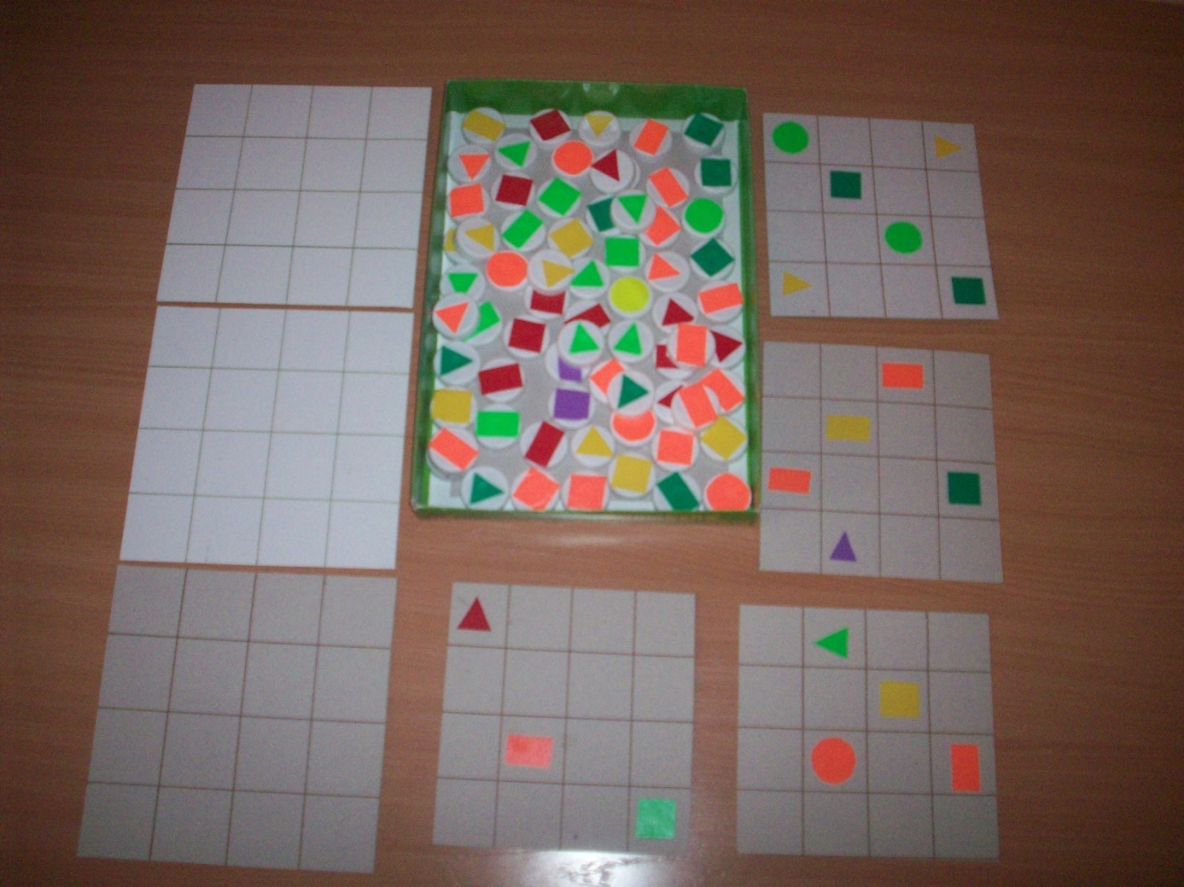

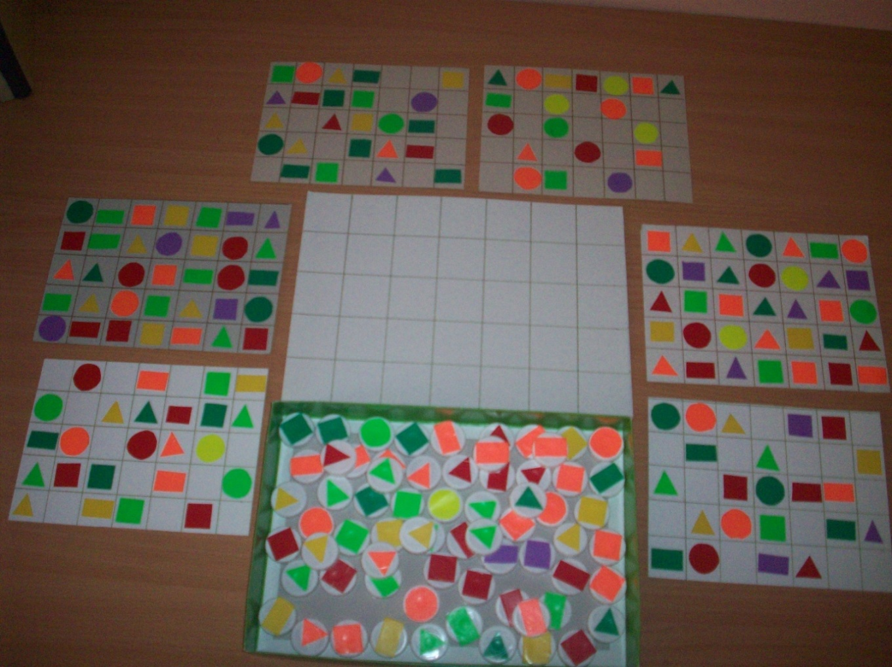

**Задания:  
1.**  «Сфотографируй» (выложи фигуры как на образце)  
2. «Найди фигуру, которая находится между …»  
3. «Расскажи о фигуре» (что у нее сверху, снизу,справа, слева)  
4. «Найди последовательность фигур» (круг, квадрат, треугольник)  
5. «Зрительный диктант» (малые карты и образцы)  
6. «Жетоны»  
 - «Чего не хватает?»  
 - «Что лишнее?»  
 - «Какая фигура добавилась?»  
 - «Какие фигуры поменялись местами?»

